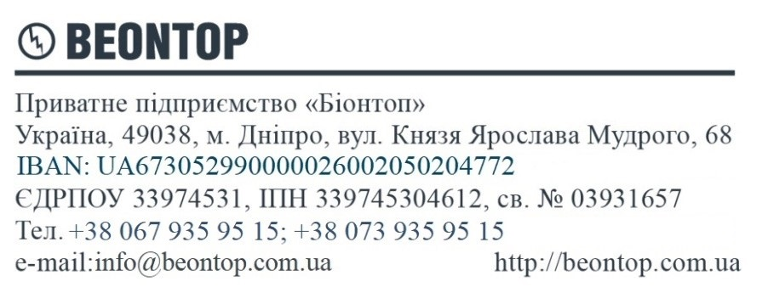

Опитувальний лист для замовлення трансформаторів струму TCBO2-1,2.
Order form for current transformers TCBO2-1,2.
Опросный лист для заказа трансформаторов тока TCBO2-1,2.

Назва підприємства
(Company name. Название предприятия)

Контактна особа
(Contact person. Контактное лицо)

Тел. (Tel. Тел.) | Факс. (Fax. Факс.) | E-mail

Найменування параметрів  Parameter names  Наименование параметров | Значення параметрів  Parameter values  Значения параметров
Найвища напруга обладнання, [kV]  (Highest voltage of the equipment. Наивысшее напряжение оборудования) | 1,2
Номер вторинної обмотки  (Number of secondary winding. Номер вторичной обмотки) | №1 | №2*
Номінальний первинний струм, [А]
(Rated primary current. Номинальный первичный ток)
Номінальний вторинний струм, [А]
(Rated secondary current. Номинальный вторичный ток)
Клас точності вторинних обмоток
(Accuracy class of secondary windings. Класс точности вторичных обмоток)
Номінальна вторинна навантага, [VA]
(Rated burden. Номинальная вторичная нагрузка)
Номінальний коефіцієнт безпеки приладу, FS
(Instrument security factor. Номинальный коэффициент безопасности прибора)
Номінальний коефіцієнт граничної точності, ALF
(Accuracy limit factor. Номинальный коэффициент граничной точности)
Струм термічної стійкості для 1 с, [kA]
(Rated short-time thermal current (1s). Ток термической стойкости для 1 с.)
Струм електродинамічної стійкості, [kA]
(Rated dynamic current. Ток электродинамической стойкости)
Кількість, шт. (Quantity, pcs. Количество, шт.)
Примітки:
* - Трансформатори з двома вторинними обмотками виготовляються за наявності технічної можливості.
Transformers with two secondary windings are manufactured if it is technically possible.
Трансформторы с двумя вторичными обмотками изготавливаются при наличии технической возможности.

Дата (Date. Дата) ____________ Підпис (Signature. Подпись) ______________

